220 лет со дня рождения Иоганна Штрауса
1825-1899

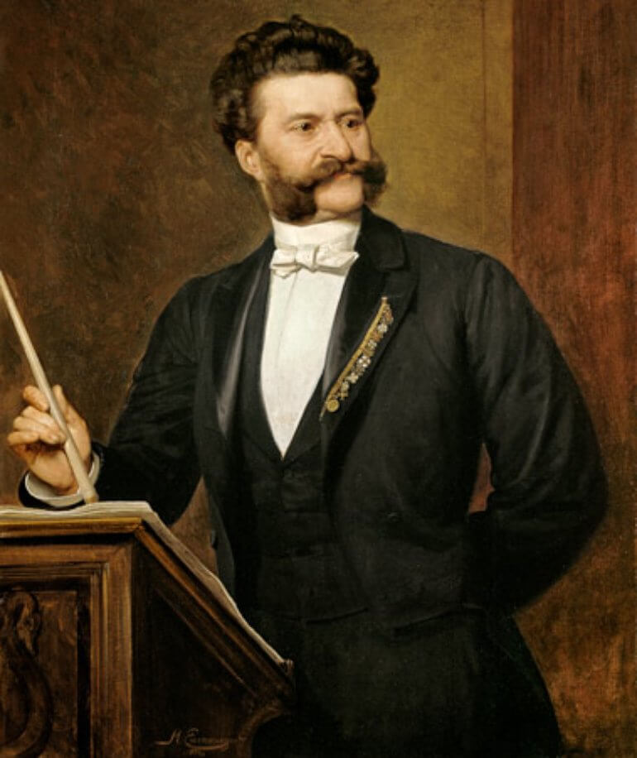
К «музыке для ног» во все времена относились в лучшем случае снисходительно. Симфонии, оратории, опера считались благородными жанрами, а вальсы, кадрили, польки – развлекательными, а значит – второсортными. Такое положение вещей навсегда изменил Иоганн Штраус, которого заслуженно величают «Королём вальса». Выдающийся композитор, автор популярных оперетт сумел поднять танцевальную музыку на недосягаемые доселе симфонические высоты. Являясь основателем венского вальса, он создал такие обаятельные музыкальные «жемчужины», которые никогда не утратят своей притягательности.
Иоганн Штраус родился в Вене 25 октября 1825 года. Его отцом и полной тезкой был известный австрийский композитор. Штраус-старший не желал для сыновей музыкальной карьеры, запрещал им сочинять музыку и учиться играть на скрипке. По иронии судьбы, все трое его сыновей от Анны Штрайм стали композиторами, несмотря на его яростное сопротивление. Так, маленький Иоганн втайне от отца, часто гастролировавшего за рубежом, брал его скрипку и самостоятельно учился на ней играть. Мать поддерживала увлечение сына.
Согласно краткой биографии Иоганна Штрауса, композитор родился в 1825 году в Вене в семье известного композитора. Иоганн Штраус – старший не поощрял музыкальных увлечений младшего сына (кроме Иоганна – младшего, в семье было еще трое сыновей).
Он хотел видеть его банкиром. Но, в тайне от отца, будущий композитор учился в музыкальной школе по классу скрипки, а по окончании обучения получил блестящие рекомендации от преподавателей.
В 1844 году Иоганн закончил образование и попытался получить лицензию на право дирижировать оркестром. Мать молодого человека, боясь того, что отец, Иоганн – старший, будет всячески препятствовать выдаче лицензии, развелась с ним. После развода отец будущего композитора отказал своим детям в наследстве.
Конфликт с отцом продолжался, выражаясь в том, что Иоганн со своим маленьким оркестром не мог выступать на больших площадках. Но, несмотря на это, талант молодого человека был замечен, и его назначили главным дирижером военного оркестра.
В 1849 году отец умер, и сын простил ему все: он написал в его честь несколько произведений, издал за свой счет все его произведения. Музыканты отца присоединились к его оркестру и отправились на совместные гастроли по Европе. Иоганн-младший имел оглушительный успех.
С 1852 года, после того как молодой композитор примирился с императором Франц-Иосифом, Штраус стал официальным придворным композитором. В его работе ему часто помогали братья, с которыми он был в прекрасных отношениях.
С 1856 по 1861 год Штраус каждое лето выезжал с оркестром в Россию, так как был приглашен на должность постоянного дирижера при Павловском вокзале, в г. Павловске.
60–70 года – пик творчества композитора. Он написал лучшие свои произведения – «На прекрасном голубом Дунае» и «Сказки Венского леса», музыкальное содержание которых можно считать поистине патриотическим. В 70-ых годах он отказался от должности придворного композитора (передал полномочия брату) и отправился на гастроли по Франции, Великобритании и США. В это же время он начал писать оперетты. С 1874 по 1895 год он создаст свои лучшие произведения: «Летучая мышь», «Цыганский барон» и другие. Всего Штраус написал около 500 произведений. Причем, он писал не только вальсы и оперетты, но еще и музыку к балетам и совершенные оперы.
Композитор умер в 1899 году (в 73 года) от пневмонии. Похоронен в Вене.

